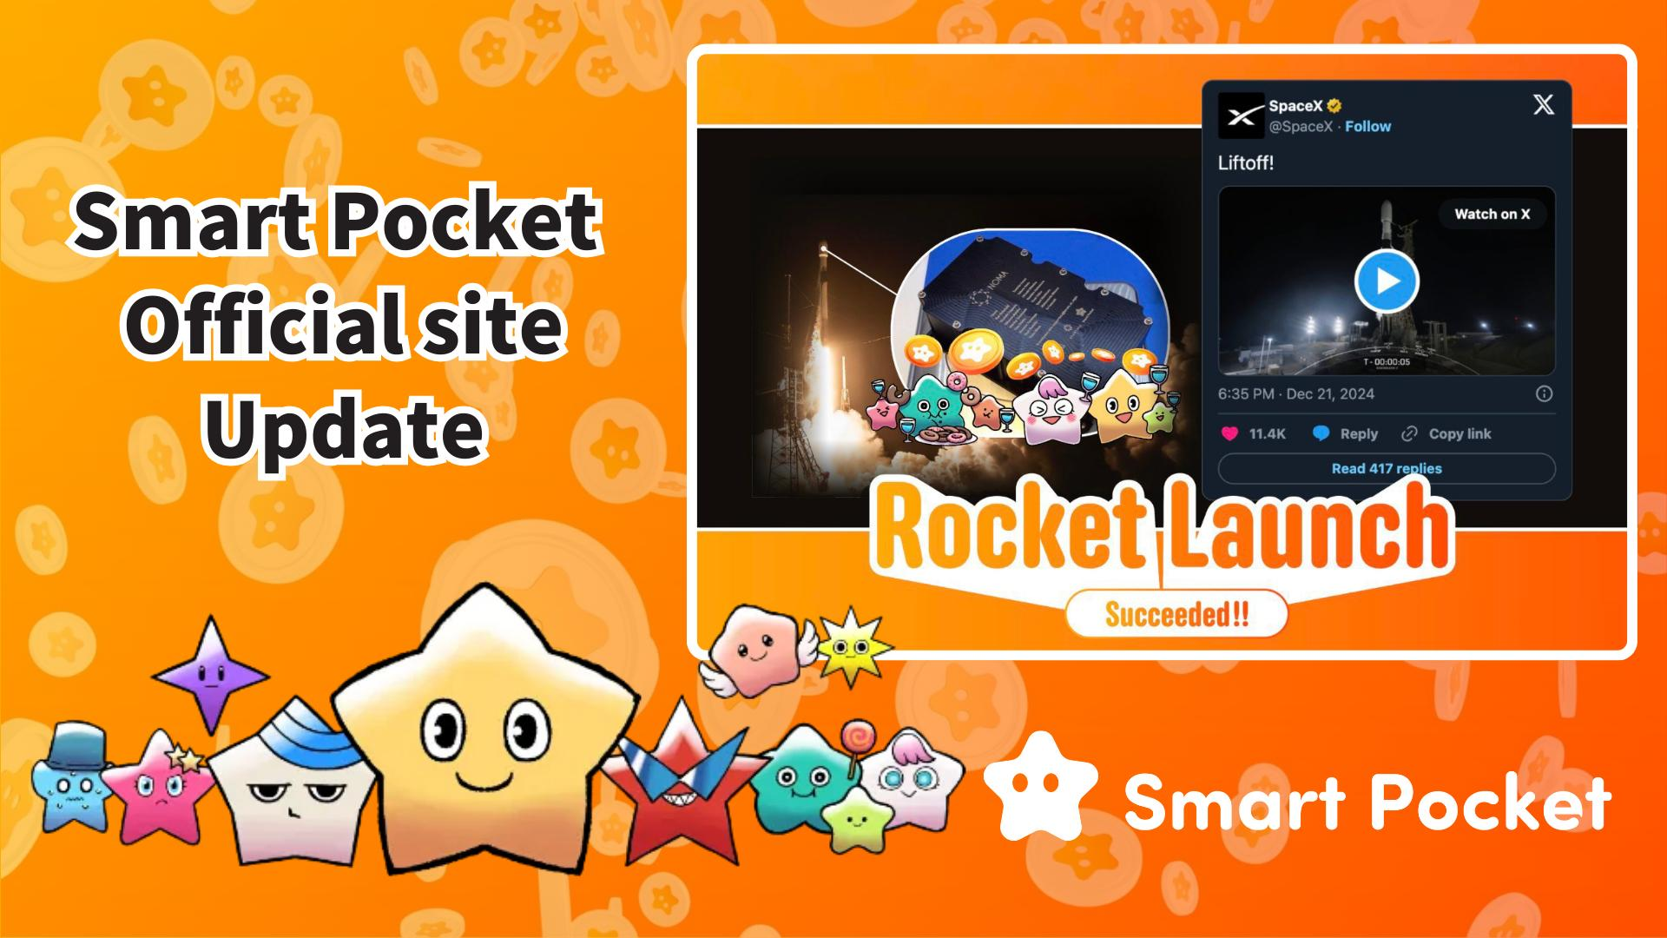

**Imudojuiwọn Oju opo wẹẹbu Osise Smart Pocket! Awọn ẹya tuntun lati ṣayẹwo 🎉**

**Ẹyin ololufẹ Smart Pocket, idaduro ti pari!**

**Oju opo wẹẹbu osise ti ni imudojuiwọn ni Ọjọ Kẹrindinlogoji, Oṣu Kẹta, Ọdun 2025, o si di ara-dara ati ọlọrọ ninu alaye!**

**https://x.com/sptokens/status/1901214737876103219**

# Atokọ Akopọ

* Apẹrẹ tuntun ti o wuyi & Awọn ẹya tuntun
* Akoonu pataki
* Alaye nipa $SP Token
* Awọn iroyin Ifilọlẹ Rocket
* Whitepaper & Tokenomics
* Airdrop t’ọjọ iwaju & Eto fifi sori ẹrọ lori ọja
* Aworan Meme $SP
* Akopọ

# Apẹrẹ tuntun ti o wuyi & Awọn ẹya tuntun

Imudojuiwọn yii mu apẹrẹ UI ti o ni ilọsiwaju wa, ti o si mu iriri olumulo dara si ni pataki.

Iṣeto tuntun ti jẹ ki o rọrun fun awọn olumulo tuntun ati awọn ti o wa tẹlẹ lati lo. Oju opo wẹẹbu naa tun ni ibamu pẹlu awọn ẹrọ alagbeka, nitorina o le ṣayẹwo awọn iroyin tuntun nibikibi ati nigbakugba!

Oju opo wẹẹbu Osise Smart Pocket: https://sp-token.com/

# Akopọ Akoonu

## Alaye nipa $SP Token

Imudojuiwọn yii ti mu ki iraye si alaye alaye nipa $SP Token rọrun. A ti fi ọna asopọ kan kun si ohun elo Smart Pocket, eyiti ngbanilaaye awọn olumulo lati wọle ati ṣayẹwo awọn alaye token ati ipo wọn.

Ipo yii yoo ni ipa lori iye awọn $SP Token ti yoo pin ni awọn Airdrop ọjọ iwaju, nitorina rii daju pe ipo rẹ ga!

Fun alaye diẹ sii lori Airdrop, ṣayẹwo nkan yii: https://note.com/japan_dao/n/n193cf90d526a

## Awọn iroyin Ifilọlẹ Rocket

Iroyin nla lori ifilọlẹ oju-ofurufu!

Roketi Falcon 9 'Bandwagon-2' lati ọdọ SpaceX ni a ti fi silẹ lati Vandenberg Space Force Base ni California, ti o fi 1% ti ipese lapapọ ti awọn $SP Token ranṣẹ si aaye!

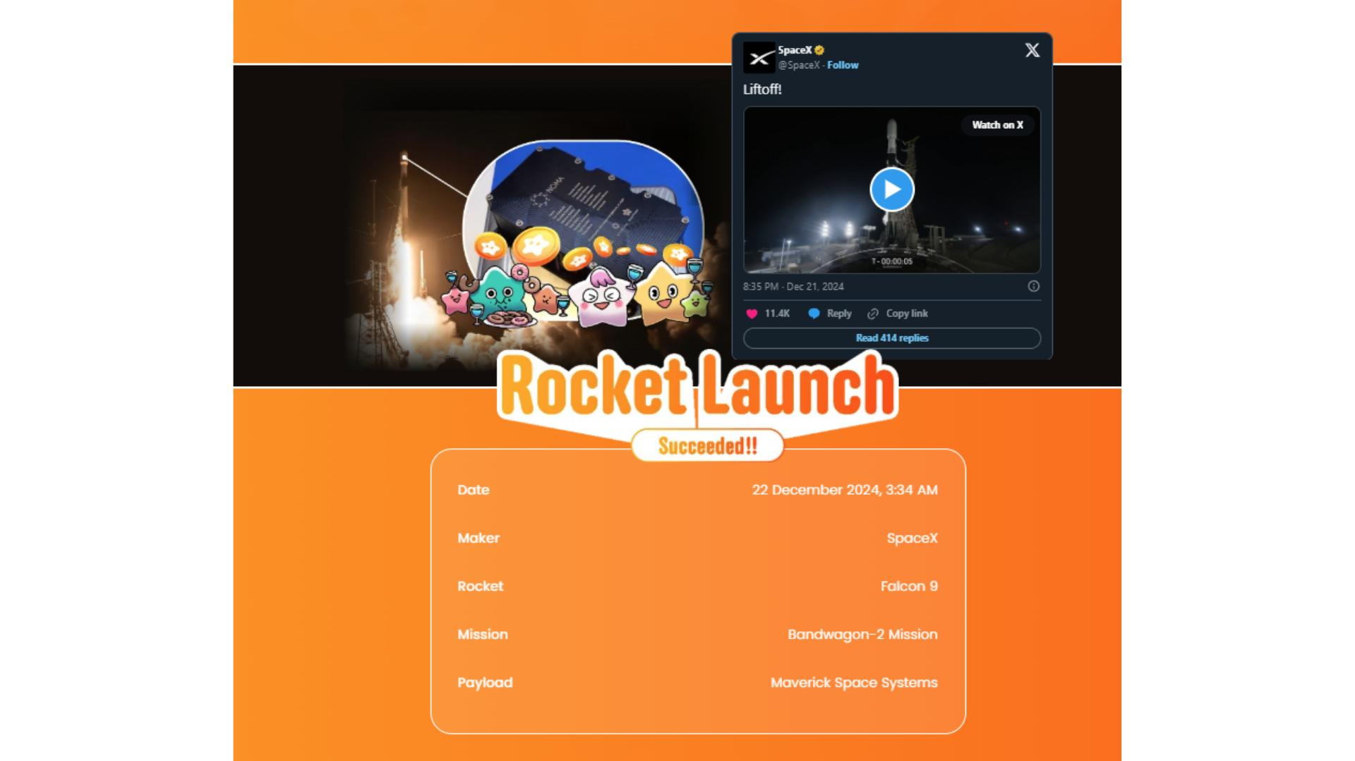

# Whitepaper & Tokenomics

Alaye ipilẹ nipa iṣẹ akanṣe ti ni iṣeto daradara. Eyi ni awọn alaye ti a ti fi sita titi di isisiyi:

* TICKER: $SP
* NAME: Smart Pocket
* CHAIN: Solana

Awọn alaye diẹ sii yoo ṣe ifilọlẹ laipẹ, nitorina tọju oju rẹ sori oju opo wẹẹbu osise ati awọn iru ẹrọ awujọ!

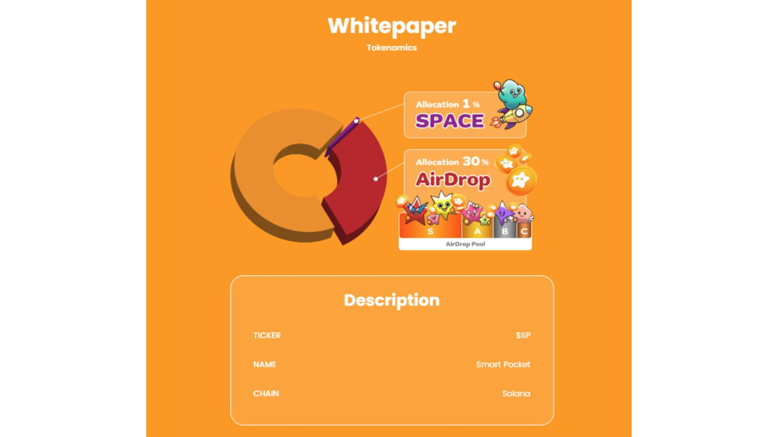

# Airdrop t’ọjọ iwaju & Eto fifi sori ẹrọ lori ọja

Abala tuntun nipa 'Airdrop t’ọjọ iwaju' ati 'Eto fifi sori ẹrọ lori ọja' ti fi kun. Botilẹjẹpe awọn alaye pato ko ti tu silẹ, ireti ti pọ si!

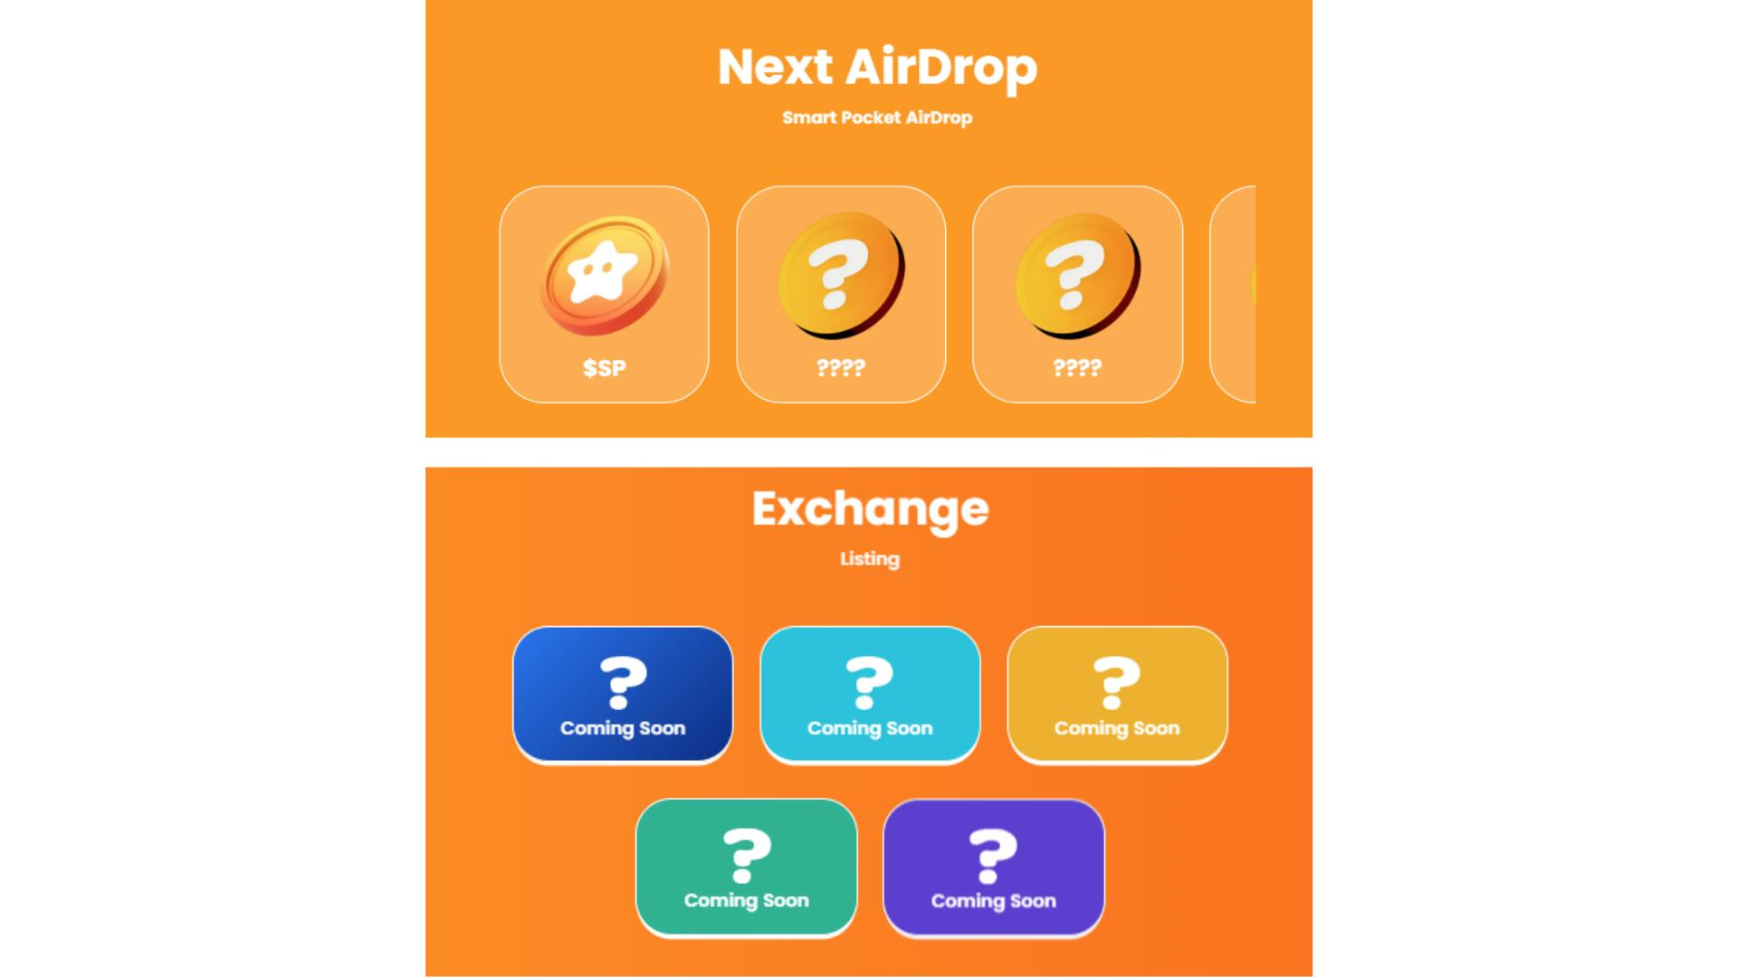

# Aworan Meme $SP

Ni abala Gallery, awọn olumulo le ṣe igbasilẹ awọn aworan Meme $SP fun ọfẹ lati ṣe igbega ilowosi agbegbe. Ṣẹda Meme tirẹ ki o pin si media awujọ lati tan ifiranṣẹ Smart Pocket kaakiri!

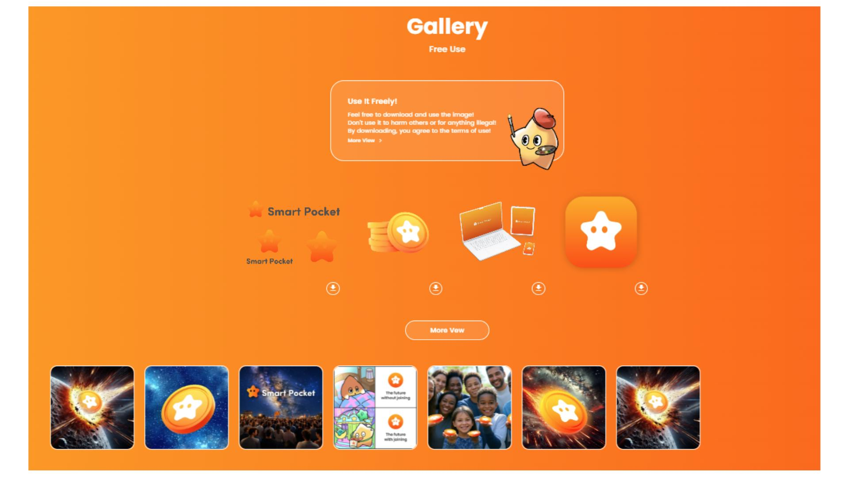

Fun alaye diẹ sii lori bi o ṣe le lo awọn aworan Gallery, ṣayẹwo nkan yii: https://note.com/japan_dao/n/ndfd476d81179

# Akopọ

Oju opo wẹẹbu osise Smart Pocket ti ni imudojuiwọn pẹlu apẹrẹ ti o dara julọ ati awọn ẹya tuntun. Alaye nipa $SP Token ti wa ni imudara, awọn iroyin ifilọlẹ roketi ti ṣe ifilọlẹ, ati pe abala tuntun nipa Airdrop & fifi sori ẹrọ ọja ti fi kun. Ni afikun, lilo awọn aworan Meme ti ni igbega lati mu ilowosi agbegbe pọ si.

Maṣe padanu awọn iroyin tuntun!

Smart Pocket yoo tẹsiwaju lati dagbasoke pẹlu awọn imudojuiwọn titun ti a gbero. Lati wa ni imudojuiwọn, tẹle awọn ikanni osise wọnyi:

* Oju opo wẹẹbu Osise Smart Pocket: https://sp-token.com/
* Discord Osise Smart Pocket: https://discord.com/invite/smartpocket
* Akọọlẹ X Osise Smart Pocket: https://x.com/smapocke
* Telegram Osise Smart Pocket: https://t.me/smartpocketjp